Anschlüsse

Lage
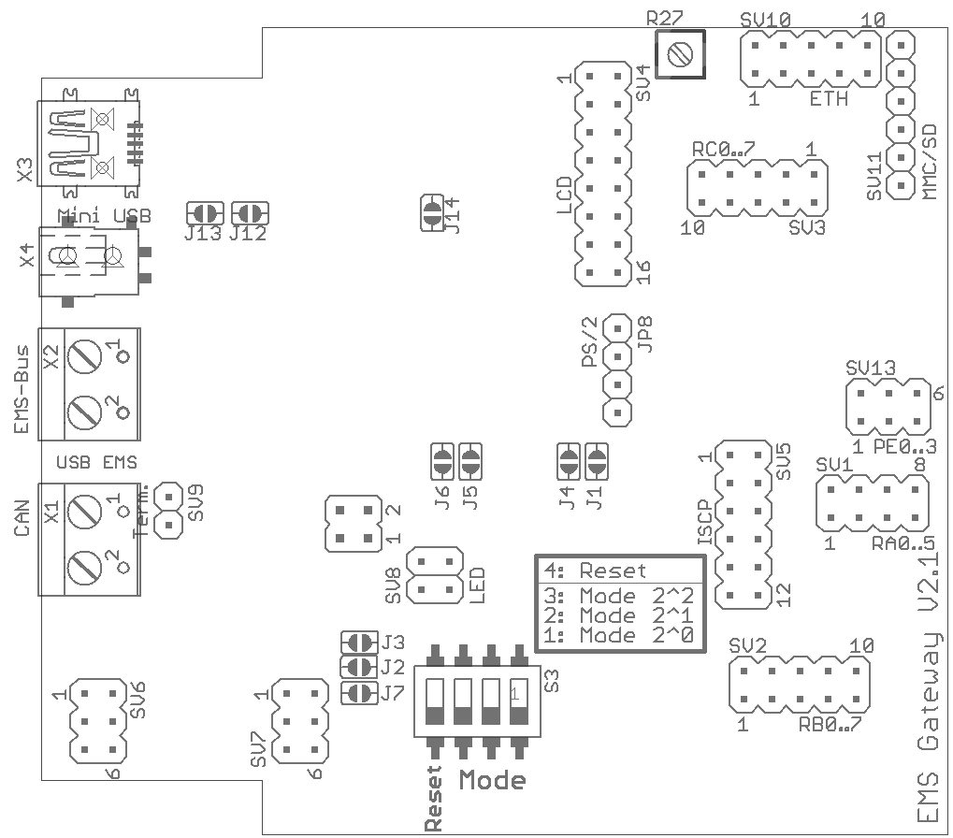

Externe Anschlüsse

X1: CAN
Wenn der CAN-Teil der Platine bestückt wurde kann hier der CAN-Bus angeschlossen werden. Mit Jumper SV9 kann mit einer Steckbrücke der Busabschluss (120 Ω) aktiviert werden

X2: EMS
Hier wird der EMS-Bus der Heizung angeschlossen. Die Polung ist hier Unwichtig.

X3: USB
Über den USB-Anschlüsse kann direkt auf den EMS-Bus geschrieben und gelesen werden. Außerdem kann durch Aktivierung des Bootloaders eine neue Firmware eingespielt werden.

X4: DC
Am Stromanschluss wird im Normalfall ein externes Netzteil 9V= 400mA angeschlossen. Durch einen Umbau kann hier auch direkt die geregelte +5V Stromversorgung angeschlossen werden.

SV6: Erweiterung
Durch Aufstecken einer Erweiterungsplatine können die Anschlüsse im Wandgehäuse nach außen geführt werden. Die Erweiterungsplatine muss dazu eine Verbindung zu SV7 haben. Der Pin 1 kann auch fest auf GND gelegt werden. Dazu muss der Lötjumper J7 zugelötet werden.

Interne Anschlüsse
Bei Bedarf kann eine Stift- oder Buchsenleisten eingelötet werden um Huckepack eine Erweiterungsplatine aufzustecken oder weitere Hardware anzuschließen. Bei Platzmangel im Gehäuse können die Kabel auch direkt angelötet werden.

SV1: PortA
@#dddddd:Pin | @#dddddd:Signal | @#dddddd:Beschreibung
@#eeeeee:1 | RA0
@#eeeeee:2 | RA1
@#eeeeee:3 | RA2
@#eeeeee:4 | RA3
@#eeeeee:5 | RA4
@#eeeeee:6 | RA5
@#eeeeee:7 | GND | 0V
@#eeeeee:8 | VCC | +5V

SV2: PortB
@#dddddd:Pin | @#dddddd:Signal | @#dddddd:Beschreibung
@#eeeeee:1 | RB0
@#eeeeee:2 | RB1
@#eeeeee:3 | RB2
@#eeeeee:4 | RB3
@#eeeeee:5 | RB4
@#eeeeee:6 | RB5
@#eeeeee:7 | RB6
@#eeeeee:8 | RB7
@#eeeeee:9 | GND | 0V
@#eeeeee:10 | VCC | +5V

SV3: PortC
@#dddddd:Pin | @#dddddd:Signal | @#dddddd:Beschreibung
@#eeeeee:1 | RC0
@#eeeeee:2 | RC1
@#eeeeee:3 | RC2
@#eeeeee:4 | RC3
@#eeeeee:5 | RC4
@#eeeeee:6 | RC5
@#eeeeee:7 | RC6
@#eeeeee:8 | RC7
@#eeeeee:9 | GND | 0V
@#eeeeee:10 | VCC | +5V

SV4: LCD, PortD, PortE
@#dddddd:Pin | @#dddddd:Signal | @#dddddd:Beschreibung
@#eeeeee:1 | GND | 0V V2.0: +5V!
@#eeeeee:2 | VCC | +5V V2.0: 0V!
@#eeeeee:3 | Poti | LCD Kontrast
@#eeeeee:4 | RC0
@#eeeeee:5 | RC1
@#eeeeee:6 | RC2
@#eeeeee:7 | RD0 | Data0
@#eeeeee:8 | RD1 | Data1
@#eeeeee:9 | RD2 | Data2
@#eeeeee:10 | RD3 | Data3
@#eeeeee:11 | RD4 | Data4
@#eeeeee:12 | RD5 | Data5
@#eeeeee:13 | RD6 | Data6
@#eeeeee:14 | RD7 | Data7
@#eeeeee:15 | +5V | LED+
@#eeeeee:16 | 100Ω Pull Down | LED-

SV5: ISCP
@#dddddd:Pin | @#dddddd:Signal | @#dddddd:Beschreibung
@#eeeeee:1 | /MCLR | RE3 vom PIC
@#eeeeee:2 | /MCLR' | RE3 zur Schaltung
@#eeeeee:3 | VCC | +5V
@#eeeeee:4 | --- | ---
@#eeeeee:5 | GND | 0V
@#eeeeee:6 | --- | ---
@#eeeeee:7 | PGD | RB7 vom Pic
@#eeeeee:8 | PGD' | RB7' zur Schaltung
@#eeeeee:9 | PGC | RB6 vom Pic
@#eeeeee:10 | PGC' | RB6' zur Schaltung
@#eeeeee:11 | PGM | RB5 vom Pic
@#eeeeee:12 | PGM' | RB5' zur Schaltung

SV6: Externe Verbindung
1:1 durchgeschaltet zu SV7 Mit schließen von Jumper J7 kann Pin1 auf 0V gelegt werden

SV7: Interne Verbindung
1:1 durchgeschaltet zu SV6 Mit schließen von Jumper J7 kann Pin1 auf 0V gelegt werden

SV8: Externe LEDs
Dieser Anschluß liegt parallel zu den aufgelöteten LEDs. Hier können externe LEDs angeschlossen werden. Wenn dort LEDs mit niedriger Durchlasspannung angeschlossen werden wird die aufgelötete LED automatisch „abgeschaltet“. Bei gleicher oder höherer Durchlasspannung sollte die interne LED ausgelötet werden.

SV9: CAN Busabschluss
Steckbrücke gesteckt = 120Ω Busabschluss aktiviert

SV10: Ethernet ENC28J60
 | SDI/SDO sind vertauscht. Beim Anfertigen des Kabels müssen diese Adern vertauscht werden!  SPI Bus: SDI <--> SO, SDO <--> SI, SCK<-->SCK  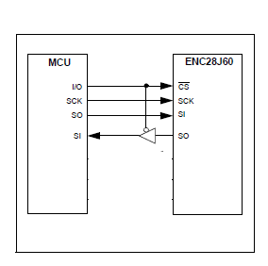In Richtung EMS-GW ist ggf. ein Pegelwandler nötig un die Spezifikation lt. Datenblatt einzuhalten! Der IC ist z.B. ein 74ACT125.
@#dddddd:Pin | @#dddddd:Signal | @#dddddd:Beschreibung
@#eeeeee:1 | VCC | +5V
@#eeeeee:2 | GND | 0V
@#eeeeee:3 | --- | ---
@#eeeeee:4 | Eth. Clk Out | ---
@#eeeeee:5 | INT | RB5
@#eeeeee:6 | SDO | RC5
@#eeeeee:7 | SDI | RC4
@#eeeeee:8 | SCK | RC3
@#eeeeee:9 | CS | RA3
@#eeeeee:10 | Reset | RB4

SV11: SD/MMC-Karte

Lötbrücken
Änderungen an Lötbrücken sollten nur zusammen mit entsprechender Hardwareänderungen erfolgen.
Bei falscher Handhabung können Bauteile zerstört werden!

J1
Mit Jumper J1 und J4 bis J6 kann die Galvanische Trennung zwischen EMS-Bus und EMS-Gateway verhindert werden. Dazu müssen IC5 (ADUM1201) und IC5 (78L05) ausgelötet werden und diese Jumper geschlossen werden. J1 ist die 0V-Verbindung zum EMS-Bus

J2
Hiermit kann die Galvanische Trennung vom CAN-Bus verhindert werden. Hier dann J2,J3 und die Lötbrücker unter DC Wandler DC1 gemeinsam schließen oder öffnen. IC3 (ADUM1201) und DC1 (DC-Wandler 5V) müssen dann ausgelötet werden. J2 ist die Senderichtung zum CAN-Bus

J3
Hiermit kann die Galvanische Trennung vom CAN-Bus verhindert werden. Hier dann J2,J3 und die Lötbrücker unter DC Wandler DC1 gemeinsam schleißen oder öffnen. IC3 (ADUM1201) und DC1 (DC-Wandler 5V) müssen dann ausgelötet werden. J2 ist die Empfangsichtung vom CAN-Bus

J4
Mit Jumper J1 und J4 bis J6 kann die Galvanische Trennung zwischen EMS-Bus und EMS-Gateway verhindert werden. Dazu müssen IC5 (ADUM1201) und IC5 (78L05) ausgelötet werden und diese Jumper geschlossen werden. J4 ist die Senderichtung zum EMS-Bus

J5
Mit Jumper J1 und J4 bis J6 kann die Galvanische Trennung zwischen EMS-Bus und EMS-Gateway verhindert werden. Dazu müssen IC5 (ADUM1201) und IC5 (78L05) ausgelötet werden und diese Jumper geschlossen werden. J5 ist die Empfangsrichtung vom EMS-Bus zum Gateway.

J6
Mit Jumper J1 und J4 bis J6 kann die Galvanische Trennung zwischen EMS-Bus und EMS-Gateway verhindert werden. Dazu müssen IC5 (ADUM1201) und IC5 (78L05) ausgelötet werden und diese Jumper geschlossen werden. J6 ist die +5V-Verbindung zum EMS-Bus.

J7
Mit diesem Lötjumper kann Pin1 von SV6 und SV7 auf 0V gezogen werden.

J8-J11
Diese Lötbrücken befinden sich auf der Unterseite neben dem ISCP-Stecker. Diese Lötjumper müssen offen sein um die erste Firmware mit Bootloader über ein ISCP-Programmiergerät zu brennen. Danach diese Lötjumper schließen um über den Bootloader neue Firmware einzuspielen oder den Gateway in Betrieb zu nehmen.

J12-J13
Wenn eine richtig gepolte Gleichspannung an der DC-Buchse eingespeist wird kann der Gleichrichter B1 ausgelötet werden. Hier kann die Verbindung zwischen DC-Buchse und Schaltung wieder hergestellt werden. Dazu beide Lötjumper schließen.

J14
Wenn eine geregelte richtig gepolte Gleichspannung von +5V eingespeist wird kann zusätzlich zu Gleichrichter B1 auch noch der Spannungsregler 78L05/LD1117 ausgelötet werden. Mit diesem Jumper wird die Verbindung zwischen Eingangsgleichspannung und Schaltung wiederhergestellt.

